Конспект непрерывной образовательной деятельности
по речевому развитию для детей
старшей группы
Тишкова Жанна Николаевна
Воспитатель МАДОУ

МУНИЦИПАЛЬНОЕ АВТОНОМНОЕ ДОШКОЛЬНОЕ ОБРАЗОВАТЕЛЬНОЕ УЧРЕЖДЕНИЕ

«СИНЕГЛАЗКА»
МУНИЦИПАЛЬНОГО ОБРАЗОВАНИЯ ГОРОД НОЯБРЬСК
«Лесные обитатели»

Цель: повторить и обобщить знания детей о жизни диких животных.
Задачи:
Образовательная: активизация словаря по теме, развитие связной речи, совершенствование точного последовательного словесного воспроизведения материала, составление простых предложений с существительными в предложном падеже, расширение словаря прилагательных;
Развивающая: развитие навыков словоизменения, развитие наглядно-образного мышления, слухового восприятия, развитие мелкой моторики рук, навыков самоконтроля;
Воспитательная: воспитание бережного и заботливого отношения к диким животным, формирование навыков самоконтроля, развивать чувство товарищества.
Оборудование: предметные картинки диких животных и их жилищ, мольберт, посылка с угощениями, конверт с письмом, геометрические фигуры для наглядного моделирования, слайдовая презентация.
Ход занятия:
I. Организационный момент:
Воспитатель: Ребята, придя сегодня утром в группу, я обнаружила письмо. В нем написано, если мы выполним задания, которые находятся в конверте, то сможем получить посылку.
Воспитатель: Хотите получить посылку?
Дети: Да.

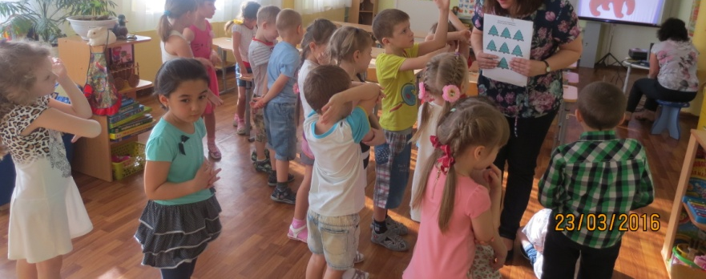

Воспитатель: Но прежде, чем начать выполнять задания, давайте вспомним наш девиз!
Дети: Каждый день, всегда, везде:
На занятиях, в игре
Внятно, четко говорим,
Никогда мы не спешим.
Воспитатель: Итак, первое задание, послушайте внимательно и отгадайте, от кого же оно?
Летом бродит без дороги,
Между сосен и берез,
А зимой он спит в берлоге,
От мороза прячет нос.
Дети: (Медведь).
Воспитатель: Молодцы! Посмотрите, медведь появился на экране. СЛАЙД 1
Медведь предлагает поиграть с вами в игру «Запомни – назови»
Я вам расскажу о том, кого встретил медведь, гуляя по лесу, а вы должны запомнить какие они. Будьте внимательны!
(Воспитатель читает текст и выставляет во время чтения картинки животных на стенд, а дети должны запомнить, кого встретил медведь, назвать животное, вспоминая слова - признаки, характеризующие данное животное).
Воспитатель: Медведь шел по лесу и встретил пушистую хитрую рыжую лису, еще он встретил трусливого серенького длинноухого зайца, шуструю пушистую прыгучую белку, а еще круглого колючего ежа, злого голодного зубастого волка.
С кем встретился медведь?
Ответы детей…..
1. Ребята, какую лису встретил медведь? (Пушистую хитрую рыжую лису).
2. Какого зайца встретил медведь? (Трусливого серенького длинноухого зайца).
3. А какую белку встретил медведь? (Шуструю, пушистую, прыгучую белку).
4. Какого ежа встретил медведь? (Круглого колючего ежа).
5. А какого волка встретил медведь? (Злого голодного зубастого волка).
Посмотрите на экран, всех ли мы назвали животных? СЛАЙД 2.
Дети: Всех.
Воспитатель: Молодцы, ребята! Скажите, каких из этих животных мы не можем встретить в лесу зимой? Почему?
Дети: Зимой мы не встретим ежа и медведя – они спят.
Воспитатель: А теперь давайте присядем на свои места.
2. Воспитатель: Угадайте, пожалуйста, от кого следующее задание.
Комочек пуха,
Длинное ухо,
Прыгает ловко,
Любит морковку.
Дети: Заяц.
Воспитатель: Молодцы, ребята! Вот и заяц появился на экране СЛАЙД 3
Заяц прислал нам интересную историю о том, что с ним произошло…
Внимательно слушайте, чтобы потом ответить на вопросы.
«Белочка и зайчик»
Летом подружились белочка и зайчик. Белочка была рыженькая, а зайчик серенький СЛАЙД 4. Прошло лето, пролетела осень и наступила зима. Выпал белый снег. Белочка спряталась в дупле, а зайчик под елочку СЛАЙД 5.
Выглянула белочка из дупла и не узнала зайчика: он был не серый, а белый. Зайчик тоже не узнал белочку: ее шубка была рыженькая, а стала серенькая СЛАЙД 6.
(Прочтение воспитателя сопровождается показом слайдов).
Беседа.
- Какие лесные звери подружились летом?
- Какого цвета были летом зайчик и белочка?
- О каких временах года говорилось?
- Где зимой спрятались зайчик и белочка?
- Почему белочка не узнала зайчика?
- А почему зайчик не узнал белочку?
- Понравилась вам история?
Дети: Понравилась.
Воспитатель: А давайте попробуем рассказать эту историю еще раз, но теперь вы это сделаете сами с помощью геометрических фигур. Кто же первым попробует?
(Пересказ детей по методу наглядного моделирования, каждый ребёнок выкладывает фигуры).

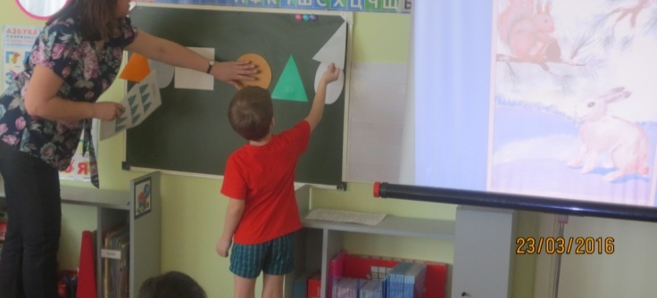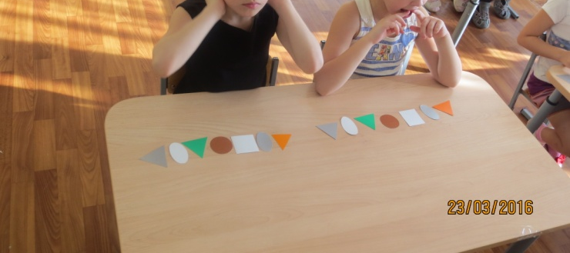

(Наглядное моделирование СЛАЙД 7).
Воспитатель: Молодцы, вы отлично справились и с этим заданием!
Физминутка
Лесная
Мы проверили осанку
И свели лопатки,
Мы походим на носках,
А потом на пятках.
Пойдём мягко, как лисята,
И как мишка косолапый,
И как заинька-трусишко,
И как серый волк-волчишко.
Вот свернулся ёж в клубок,
Потому что он продрог.
Лучик ёжика коснулся,
Ёжик сладко потянулся.
3. У нас осталось последнее задание. От кого же оно?
Хвост пушистою дугой, вам знаком зверек такой?
Острозубый, темноглазый, по деревьям любит лазить.
Дети: Белка СЛАЙД 8.
Воспитатель: Звери потеряли свои дома. Белка просит помочь найти диким животным свои дома.
Дидактическая игра «Кто где живет».
Воспитатель: Обратите внимание, на столах картинки диких животных. Чтобы им помочь, вам надо сказать, кто у вас и где он живет. Потом положить животного рядом с его домиком. Отвечать нужно полными предложениями.
Дети «расселяют» диких животных в домики.
- Это медведь.
- Где живет медведь?
- Медведь живет в берлоге.
- Это волк.
- Где живет волк?
- Волк живет в логове.
- Это белка.
- Где живет белка?
- Белка живет в дупле.
- Это еж.
- Где живет еж?
- Еж живет в норе.
- Это лиса.
- Где живет лиса?
- Лиса живет в норе.
- Это заяц.
- Где живет заяц?
- Заяц живет под кустом.
(Отвечая на вопрос, ребёнок должен взять картинку с изображением животного и поместить её на изображение жилища, в котором оно живёт).
Воспитатель: Молодцы, ребята! Справились с заданием белки.
4. Подведение итогов.
Воспитатель: Ребята, вспомните, кто для нас приготовил задания?
Дети: Животные.
Воспитатель: Какие животные?
Дети: Дикие.
Воспитатель: А почему же они называются дикими?
Дети: Они называются дикими, потому что живут в лесу, сами добывают себе пищу.
Воспитатель: Правильно!
Воспитатель: Что вам было интересно? А что было трудно выполнять?
Ответы детей…
Воспитатель: Молодцы, ребята! (раздаётся стук в дверь, воспитатель берёт посылку).
Воспитатель: А вот и посылка с угощениями для вас от лесных обитателей (в посылке орешки и печенье - грибочки).

Ссылки на презентацию:
https://yandex.ru/images/search?p=8&text=Картинки%20медведя%20для%20детей&img_url=http%3A%2F%2Fi.ytimg.com%2Fvi%2F7tFEcQ-TQI4%2Fmaxresdefault.jpg&pos=248&rpt=simage&_=1459092477109

https://yandex.ru/images/search?p=4&text=Картинки%20зайца%20для%20детей&img_url=http%3A%2F%2Fcoloringpages2015.com%2Fwp-content%2Fuploads%2F2014%2F06%2Fcute-bunny-coloring-page-free-471299.jpg&pos=138&rpt=simage&_=1459092477129

https://yandex.ru/images/search?p=3&text=Картинки%20волка%20для%20детей&img_url=http%3A%2F%2Fimg11.deviantart.net%2Faed4%2Fi%2F2005%2F092%2F8%2Fc%2Fkaoru_wolf_by_wildspiritwolf.jpg&pos=96&rpt=simage&_=1459092477154

https://yandex.ru/images/search?text=Картинки%20лисы%20для%20детей&img_url=http%3A%2F%2Fculidka.users.photofile.ru%2Fphoto%2Fculidka%2F200485516%2Fxlarge%2F204066220.jpg&pos=0&rpt=simage&_=1459092477249

https://yandex.ru/images/search?p=7&text=Картинки%20белки&img_url=http%3A%2F%2F36.media.tumblr.com%2F1d0f4d48ec856100a3a6bd94fb10638e%2Ftumblr_nuao98sPOk1qzgp78o1_1280.jpg&pos=224&rpt=simage&_=1459092477277

https://yandex.ru/images/search?p=1&text=картинки%20зайца%20для%20детей&img_url=http%3A%2F%2Fkapitoshka-as.at.ua%2F123%2F0_50700_1ce34cf9_orig.jpg&pos=46&rpt=simage&_=1459092477304

https://yandex.ru/images/search?p=14&text=картинки%20%20белки%20%20в%20дупле&img_url=http%3A%2F%2Ffs00.infourok.ru%2Fimages%2Fdoc%2F137%2F159102%2Fhello_html_m17794b9e.gif&pos=443&rpt=simage&_=1459092477360

https://yandex.ru/images/search?p=2&text=картинки%20%20белка%20%20в%20дупле&img_url=http%3A%2F%2Fimg0.liveinternet.ru%2Fimages%2Fattach%2Fb%2F2%2F23%2F671%2F23671769_1209255140_burunduk2.jpg&pos=67&rpt=simage&_=1459092477372

https://yandex.ru/images/search?text=картинки%20%20белки%20и%20зайца%20для%20детей&img_url=http%3A%2F%2Fimg.photobucket.com%2Falbums%2Fv232%2FElectrika%2FStuff%2Fhochu_byt_drugom.jpg&pos=4&rpt=simage&_=1459092477318

https://yandex.ru/images/search?img_url=http%3A%2F%2Fpics2.pokazuha.ru%2Fp442%2F5%2F2%2F7542478r25.jpg&text=картинка%20зайца&noreask=1&pos=4&lr=11231&rpt=simage

https://yandex.ru/images/search?text=картинки%20%20белки%20и%20зайчика%20зимой%20для%20детей&img_url=http%3A%2F%2Fyoupainter.ru%2Fsites%2Fdefault%2Ffiles%2Fstyles%2Fpainting%2Fpublic%2Fusers%2Fyaroslava_kryuchkova%2Fyaroslava_kryuchkova_zaychik_i_belochka_v_zimnem_lesu.jpg%3Fitok%3DtUaIN96D&pos=5&rpt=simage&_=1459092477426

https://yandex.ru/images/search?text=картинки%20%20белки%20на%20ели%20для%20детей&img_url=http%3A%2F%2Fforum.vgd.ru%2Ffile.php%3Ffid%3D31908%26key%3D596084360&pos=12&rpt=simage&_=1459092477489

